|  |  |
| --- | --- |
|  | ATIVIDADE 11 CA4322 – Turma 135  Nome Anna Carolina Ribeiro Pires Zomer N. Matr.24.222.012-7 |

1. Obter a transformada rápida de Fourier para 64 pontos e com frequência de amostragem em x de 100 pontos (Fs) para a função cosseno com amplitude 10 e frequência de 25Hz. Use a função fft para gerar os resultados. Exibir os gráficos do domínio do tempo e no domínio da frequência.

OBS:A*cos(2*pi*f*t)

Código:

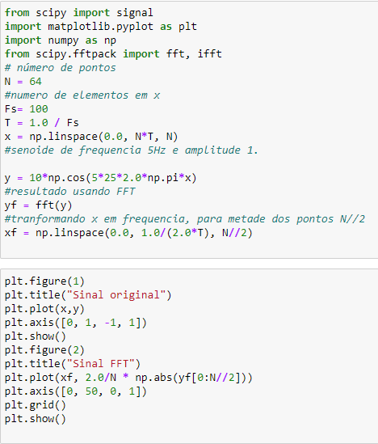

Gráfico 1:

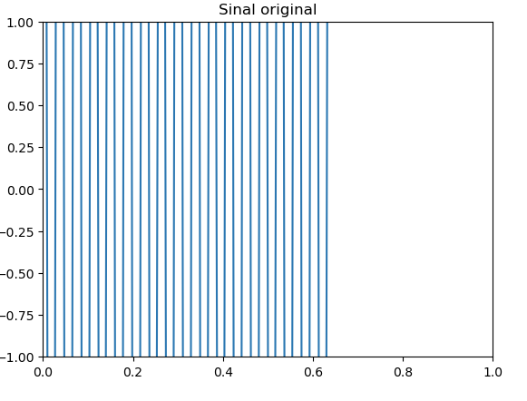

Gráfico 2:

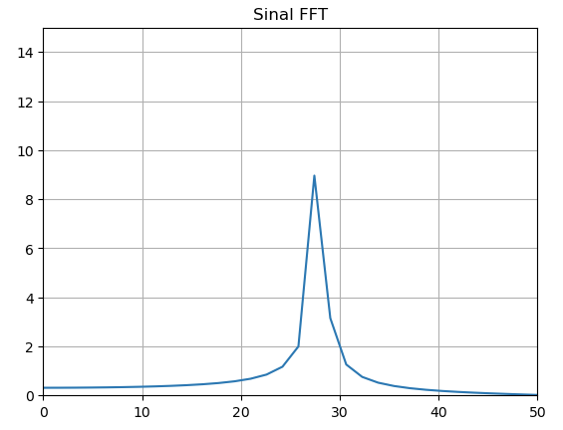

1. Obter a transformada rápida de Fourier para 64 pontos e com frequência de amostragem (FS) de 100 Hz para a função f(t) = 5+ 4cos(2π(12.5)t) + 10cos(2π(25)t). Use a função fft para gerar os resultados. Exibir os gráficos do domínio do tempo e do domínio da frequência.

Código:

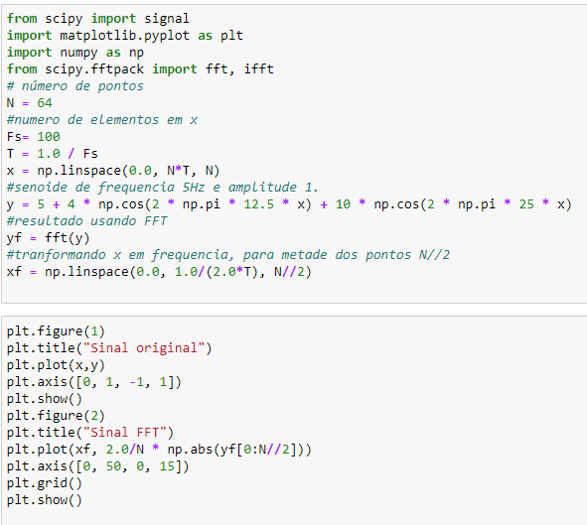

Gráfico 1:

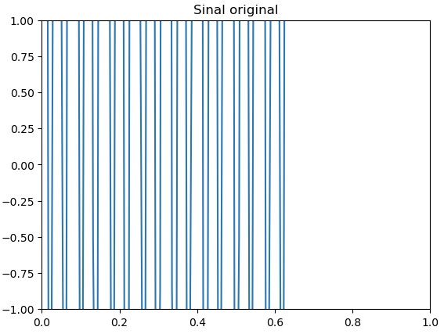

Gráfico 2:

